Recorridos de un tablero

Javier Hidalgo Rodríguez
dpto. Ciencias de la Computación e Inteligencia Artificial
Universidad de Sevilla
Sevilla, España
Correo UVUS: javhidrod1@us.es
Correo de contacto: javhidrod8@gmail.com
José Manuel Villegas García
dpto. Ciencias de la Computación e Inteligencia Artificial
Universidad de Sevilla
Sevilla, España
Correo UVUS: josvilgar1@us.es
Correo de contacto: 96josevilegas@gmail.com

Resumen—Este trabajo ha sido diseñado de forma que se comprenda al completo el funcionamiento del modo de aprendizaje automático: aprendizaje por refuerzo. De este modo, se nos pide diseñar un tablero de ciertas dimensiones y aplicar una serie de algoritmos sobre el mismo para llegar a un objetivo desde un punto de salida por el camino que mejor nos recompense. De esta forma, entrenamos una matriz inicialmente vacía a partir de una matriz de recompensas que dependerá del tablero del que dispongamos. Con esta matriz entrenada, obtendremos el camino que más rápido nos haga llegar al objetivo.
En cuanto a las conclusiones obtenidas, cabe destacar el hecho de que, ya que en cada estado se comprueban las acciones posibles para el siguiente estado, una vez nos encontramos en un estado que se sitúa relativamente cerca del objetivo, nuestro algoritmo tiende a coger un camino directo hacia ese objetivo.
Además de esto, observamos que llega un punto en el que la matriz está suficientemente entrenada como para que todos los caminos que nos proporciona sean los caminos más cortos. Denominaremos este punto como punto de convergencia de nuestro algoritmo para un determinado problema.
Palabras Clave—Inteligencia Artificial, algoritmo, convergencia, iteraciones, camino, recompensa, objetivo, iteraciones, estado, matriz, entrenamiento, rendimiento, tamaño, aprendizaje, acción, tablero, episodio.

Introducción
En este trabajo vamos a buscar solución a un tipo específico de problema que se nos presenta. Este problema consiste en un tablero con estados, acciones posibles y prohibidas, y recompensas por estas acciones. Tenemos además un objetivo que cumplir, al que llegaremos mediante las transiciones entre estados, cogiendo siempre el camino que mayor recompensa nos otorgue.

El modo de aprendizaje que utilizaremos para entrenar nuestra matriz se denomina aprendizaje por refuerzo. Este tipo de aprendizaje se centra en descubrir qué acciones debemos tomar para maximizar una recompensa. [1] Imaginamos que trabajamos con un “agente” que debe aprender por sí mismo, mediante iteración de episodios, cuál es el camino que mayor recompensa le otorga para viajar desde un estado inicial a un estado objetivo previamente seleccionado.

En esta sección se dedican varios párrafos para dar el contexto en el que se desarrolla el trabajo presentado. Normalmente se va desde lo más general a lo más preciso, para englobar el trabajo dentro de un ámbito concreto. Hay que recordar que se debe referenciar la información que se consiga de fuentes bibliográficas (artículos, libros, capítulos de libros, páginas web, apuntes, etc.). Para ello se añade el ítem correspondiente en el apartado de referencias, dotándolo de un número, y se añade la referencia al final de la frase o párrafo correspondiente Error: Reference source not found. Si se realiza en Microsoft Word o LibreOffice, se puede hacer uso de referencias cruzadas para actualizar la numeración de las referencias de forma automática en todo el documento.
Después vienen un par de párrafos para dar un poco más de detalle sobre el trabajo realizado. Hay que indicar la problemática o el objetivo que se marca, y cómo se ha enfocado la solución propuesta en este trabajo. Finalmente, el último párrafo se dedica a comentar la estructura del documento por secciones, como el que sigue.

Preliminares
En esta sección se hace una breve introducción de las técnicas empleadas y también trabajos relacionados, si los hay.

Métodos empleados
Describir aquí los métodos y técnicas empleadas (búsqueda en espacio de estados, algoritmos genéticos, redes bayesianas, técnicas de clasificación, redes neuronales, etc.). Si es necesario, separarlos en distintas subsecciones dentro de Antecedentes.
Se pueden usar listas por puntos como sigue:
- Un punto: esto es un ejemplo de una lista.
- Otro punto.
Por último, se debe hacer un uso correcto de las referencias bibliográficas, para que el lector pueda acceder a más información Error: Reference source not found. Todas las referencias al final del documento deben ser citadas al menos una vez.

Trabajo Relacionado
Se puede realizar un recorrido en la literatura sobre trabajos anteriores que estén relacionados y que sea por tanto interesante comentar aquí. Por supuesto, añadir las referencias bibliográficas correspondientes.

Metodología
Comenzaremos esta sección explicando la metodología referente a la fase 1 del trabajo. En esta fase, destacamos dos algoritmos principales:

Algoritmo para entrenar Q: Este algoritmo está diseñado de forma que se entrene la matriz Q a partir de la matriz de recompensas R, con un factor de aprendizaje Gamma y un número de episodios delimitado. En este algoritmo, evaluaremos aleatoriamente las acciones posibles dentro de estados escogidos también de forma aleatoria. Para estas acciones, computaremos la ecuación:

Q[estado,accion_elegida] = R[estado,accion_elegida] + Gamma * max(Q(siguiente_estado,acciones_posibles)) (1)

Tras esto, seleccionaremos el valor del siguiente estado escogido como el valor de nuestro estado actual. Este proceso se repite hasta que el objetivo se cumpla. Al proceso que va desde que se empieza en un estado hasta que se cumple el objetivo lo denominaremos episodio. Este algoritmo estará reproduciendo episodios aleatorios hasta que llegue al número de episodios indicado.
Adicionalmente, en este algoritmo incluiremos también el cálculo del rendimiento de la matriz Q para cada episodio. Este cálculo se define por la siguiente ecuación:

Rendimiento = (Suma valores Q / max. valor de Q) *100 (2)

Pseudocódigo del algoritmo de entrenamiento de Q:

Entradas:
- Q (base)
- R
- Gamma
- Objetivo
- Número de episodios (num_episodios)
Salidas:
- Q (entrenada)
- Rendimiento
Algoritmo:
- Inicializar rendimiento como array vacío
- Mientras num_episodios > 0
- Estado = random(0,num_fil^2-1)
- Mientras estado != objetivo
- Accion_elegida=random(acciones_posibles)
- Siguiente_estado = acción_elegida
- Computar Q[estado,acción_elegida] (1)
- Estado = siguiente_estado
- Calcular rendimiento (2)
- Disminuir num_episodios en 1
- Devolver Q, rendimiento

Pseudocódigo 1. Algoritmo de entrenamiento de la matriz Q

Algoritmo del camino eficiente: Para este algoritmo, nos basamos generalmente en lo aprendido en el Objetivo 1 de este trabajo. Gracias al tutorial de Q-learning proporcionado, tenemos una idea de cómo utilizar la matriz Q una vez entrenada. Para ello, inicializamos el estado actual con nuestro estado inicial aportado, comenzamos a construir un camino que tendrá como valor inicial el estado inicial, e iniciamos un contador de pasos y un acumulador de valor total, ambos inicializados a 0. Ahora, en el recorido entre el estado actual y el objetivo, encontramos la acción con el mayor valor de Q para el estado en el que nos encontremos, y actualizamos los valores del camino, el valor total y el contador de pasos, así como actualizamos también el valor del estado actual al valor del siguiente estado. Este algoritmo devuelve un camino, un contador de pasos y un valor total del camino.

Pseudocódigo del algoritmo del camino óptimo:

Entradas:
- Estado inicial
- Q
- Objetivo
Salidas:
- Camino
- Contador
- Valor total
Algoritmo:
- Inicializar estado actual con el valor de estado inicial
- Inicializar camino como array que contenga estado inicial
- Inicializar Contador y totalValue a 0
- Mientras estado actual != objetivo
- Sacar la fila de la matriz Q correspondiente al estado actual
- Obtener el valor máximo de esta fila
- Obtener el índice correspondiente con ese valor máximo
- Siguiente estado = índice del valor máximo (Cogemos la posición [0][0] por si hay varios índices con el mismo valor máximo)
- Actualizamos los valores de camino (añadiéndole el siguiente estado), totalValue (acumulador del totalValue + maxValue de la iteración), estado actual (estado actual = siguiente estado) y Contador (Contador + 1)
- Devolver camino, Contador, totalValue

Pseudocódigo 2. Algoritmo del camino mínimo

Continuaremos ahora explicando el funcionamiento de los algoritmos implementados en la fase 2.
Para esta fase en concreto, necesitaremos hacer una modificación en el algoritmo de entrenamiento de la matriz Q, tras la inclusión de dos parámetros (epsilon y alpha), que interactúan entre ellos y con el entrenamiento de esta matriz.
Debemos implementar así una función auxiliar que nos permita coger las posibles acciones cuyo valor en Q para un estado sea máximo.
A continuación mostraremos el pseudocódigo de este algoritmo:

Entrada:
- qRow (fila de Q correspondiente con el estado actual)
- rRow (fila de R correspondiente con el estado actual)
Salida:
- listaPosibles (lista de posibles acciones)
Algoritmo:
- Sacamos el valor máximo de qRow
- Obtenemos las posibles acciones de Q para ese estado (acciones cuyo valor coincide con el valor máximo)
- Obtenemos las posibles acciones de R para ese estado (acciones cuyo valor sea distinto de -1)
- Encontramos la intersección de estas dos listas de posibles valores. Esto nos devuelve otra lista.
- Devolver listaPosibles

Pseudocódigo 3. Algoritmo para obtener las posibles acciones con valor máximo

Esta función auxiliar la utilizaremos en el algoritmo de entrenamiento de Q a la hora de escoger la acción que nos aporte el máximo valor de las presentes en Q. En cada iteración, generaremos un número aleatorio. Si este número es menos que épsilon, el funcionamiento del algoritmo será el mismo que en la fase 1: cogemos una acción aleatoria dentro de las posibles y entrenamos Q. De no ser así, debemos seleccionar la acción con mayor valor en Q, y después entrenar Q. Al finalizar cada episodio, el valor de épsilon se multiplica por el de alpha. De esta manera, épsilon irá disminuyendo cada vez más y el algoritmo cogerá más veces el valor máximo previamente establecido.

Procedemos entonces a exponer el pseudocódigo desarrollado dentro del bucle while(estado != objetivo); pues el resto del código es prácticamente igual al de la fase 1, con la excepción de la conversión de estos valores alpha y épsilon a float y la actualización de épsilon = épsilon * alpha al final de cada episodio:

Entrada:
- Q
- R
- Gamma
- Objetivo
- Num_episodios
- Alpha
- Epsilon
Salidas:
- Q, rendimiento
Algoritmo:
[…]
- Mientras estado != objetivo
- Generar número aleatorio entre 0 y 1
- Si num_aleatorio < épsilon
- Seleccionar acción aleatoria dentro de las posibles
- Else
- qRow = Q[estado]
- rRow = R[estado]
- aplicar función auxiliar a qRow, rRow
- Escoger acción aleatoria dentro de las posibles dadas por el algoritmo anterior
- Siguiente acción = acción elegida
- Computar valor de Q nuevo
[…]

Pseudocódigo 4. Algoritmo para entrenar Q modificado

Resultados
A continuación, detallaremos los resultados obtenidos al modificar los elementos de entrada del algoritmo correspondientes a cada fase del problema.
Para más facilidad a la hora de ejecutar las pruebas hemos acordado usar una matriz tablero 5x5 ya que así nos permite estudiar con mayor facilidad el rendimiento del algoritmo compensando así el tiempo de ejecución de cada prueba con el número de pruebas que podemos ejecutar.
Además, elegiremos como estado objetivo una celda situada en una esquina del tablero y como estado inicial una celda situada en la esquina contraria. Por lo que, al tratarse de un tablero 5x5 elegiremos 24 como objetivo y 16 como estado inicial.
0 | 3 | 8 | 15 | 24
1 | 2 | 7 | 14 | 23
4 | 5 | 6 | 13 | 22
9 | 10 | 11 | 12 | 21
16 | 17 | 18 | 19 | 20
Figure 1

Seguidamente procedemos a estudiar las diferentes fases del problema

- Fase 1: Para este apartado, únicamente modificaremos dos parámetros en el algoritmo, Gamma y Número de episodios. En un principio modificaremos Gamma con una relación de 0.2 entre pruebas y veremos como se comporta en función del tiempo el algoritmo entre los valores 50 y 5000 del número de episodios.
Para no colmar el documento con imágenes del rendimiento del algoritmo, y sabiendo que el algoritmo converge previamente al episodio 50 en todos los casos, haremos la siguiente asunción:
La gráfica del rendimiento para 50 episodios y para 5000 es la misma.
Pondremos un ejemplo en el primer caso.

Fase 1 | Table Column Head
Fase 1 | Gamma | Número de episodios | Rendimiento | Tiempo de ejecución
1 | 0.2 | 50 | (1) | 81.5 ms
 | 0.2 | 5000 | (2) | 4.29 s
2 | 0.4 | 50 | (3) | 48.7 ms
 | 0.4 | 5000 |  | 4.36 s
3 | 0.6 | 50 | (4) | 64.9 ms
 | 0.6 | 5000 |  | 4.61 s
4 | 0.8 | 50 | (5) | 68.8 ms
 | 0.8 | 5000 |  | 4.43 s
5 | 1 | 50 | (6) | 61.7 ms
 | 1 | 5000 |  | 4.38 s
Table 1.

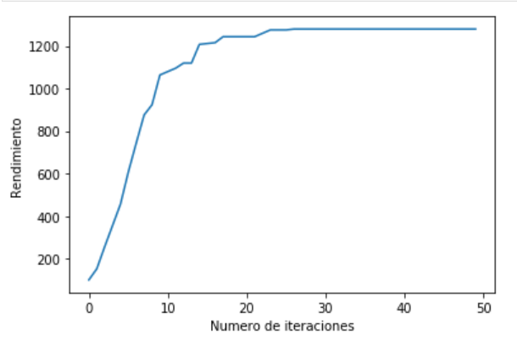
(1)
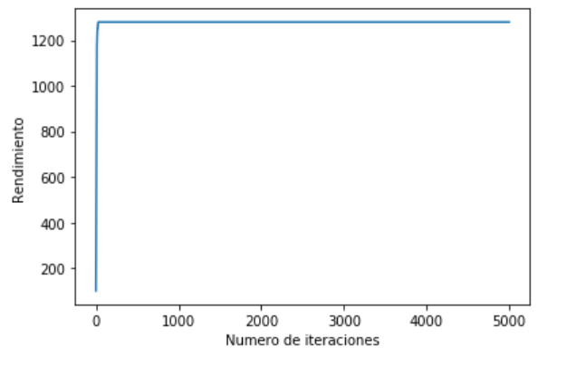
(2)
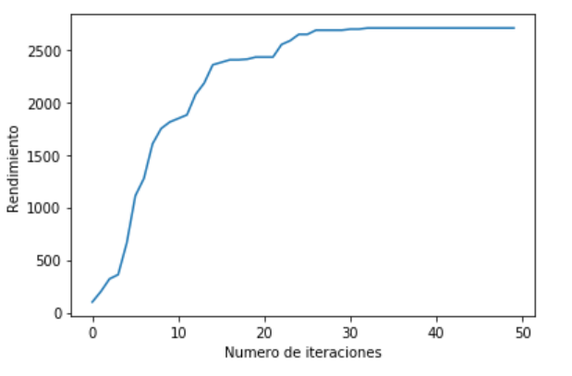
(3)

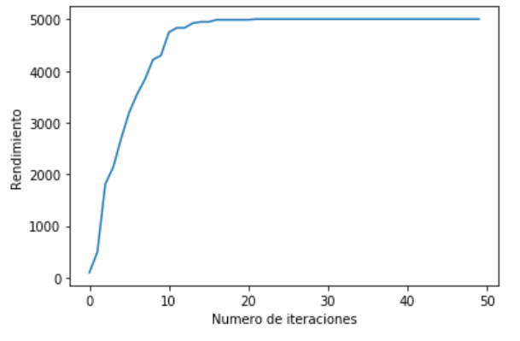
(4)
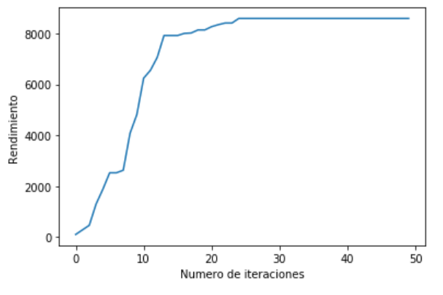
(5)
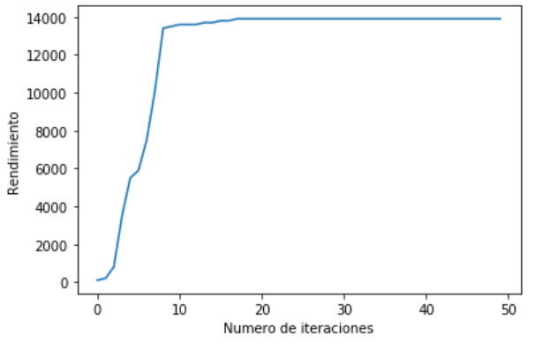
(6)

Conclusiones
Finalmente, se dedica la última sección para indicar las conclusiones obtenidas del trabajo. Se puede dedicar un párrafo para realizar un resumen sucinto del trabajo, con los experimentos y resultados. Seguidamente, uno o dos párrafos con conclusiones. Se suele dedicar un párrafo final con ideas de mejora y trabajo futuro.

Referencias

- Aprendizaje por Refuerzo: Introducción al mundo del RL
https://medium.com/aprendizaje-por-refuerzo-introducci%C3%B3n-al-mundo-del/aprendizaje-por-refuerzo-introducci%C3%B3n-al-mundo-del-rl-1fcfbaa1c87
- Y. LeCun, Y. Bengio, G. Hinton. “Deep Learning”, Nature, vol. 521, 2015, pp. 436-444.
- Página web del curso IA de Ingeniería del Software. https://www.cs.us.es/cursos/iais. Consultada el 24/03/2018.

